Терроризму – НЕТ!

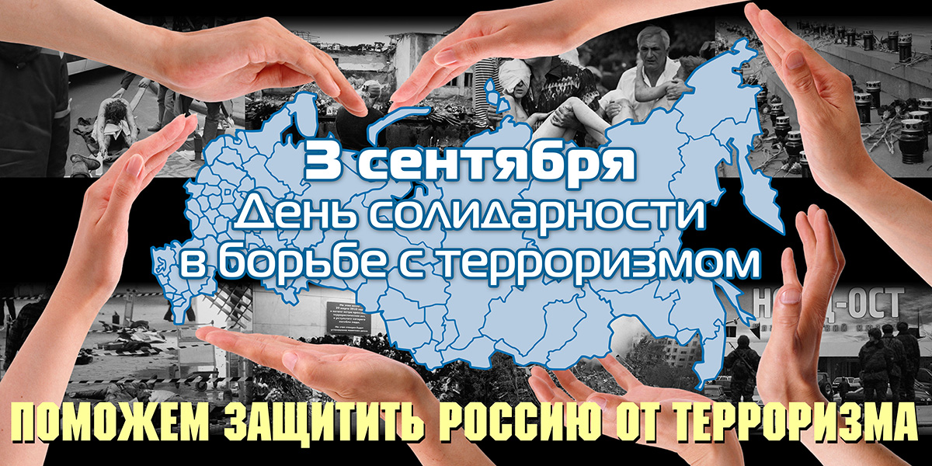

Это новая памятная дата России, установленная Федеральным законом «О днях воинской славы России» от 6 июля 2005 года. Связана с трагическими событиями в Беслане.
Нужно отметить, что день 3 сентября является на сегодняшний день самой новой памятной датой России. Она была официально утверждена федеральным законом «О днях воинской славы (победных днях) России», который был выпущен 6 июля 2005 года. С тех пор, в этот день россияне с горечью вспоминают людей, погибших от рук террористов, а также тех сотрудников правоохранительных органов, которые погибли во время выполнения служебного долга.
В нашей стране за последние десятилетия произошло большое количество страшных террористических актов. Но самым ужасным из них, без сомнения, можно назвать трагические события, произошедшие в Беслане (Северная Осетия), когда погибло множество детей.
После этого теракта правительство нашей страны осуществило серьёзные меры по усилению безопасности школ и других общественных объектов.
Вспоминают россияне 3 сентября также жертв и других терактов, происходивших в столице, а также в Чечне, Дагестане, Буденновске, Первомайском и других регионах нашей страны.
В этот день традиционно проходят панихиды, возлагаются цветы к мемориалам погибших, проводится всероссийская минута молчания. Во время минуты молчания во многих российских городах в небо выпускают белых голубей, которые призваны символизировать мир.
Дети и взрослые в России и во всем мире должны знать, что с терроризмом необходимо не только бороться, гораздо важнее и эффективнее предупреждать его возникновение.
Только объединившись, все вместе мы сможем противостоять терроризму, не только национальному, но и международному.

